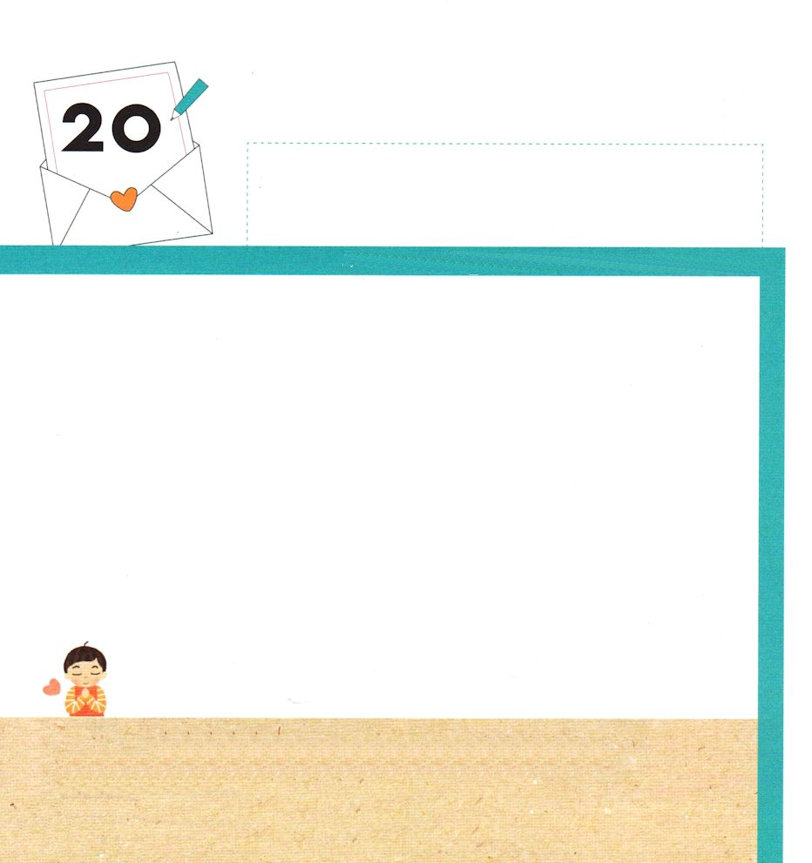

Iコリント12:12～31 あなたがたは、よりすぐれた賜物を熱心に求めなさい。また私は、さらにまさる道を示してあげましょう。(31)

げつようび

かみさまは かみさまの かたちに そうぞうされた
にんげんに うんで ふえて ちを みたして せいふくする
しゅくふくを くださいました。
ただしく おさめることは イエス・キリスト（すべての
もんだいの かいけつしゃ）を しんじることに よって
はじまります。
レムナントが いちばん さいしょに こくはくする ことは
イエスこそが キリストである という じじつです。
キリストの おくぎを しらせて くださった かみさまに
かんしゃする いちにちを おくりましょう。

あいの かみさま！
わたしに イエスが キリストだという じじつを しらせて しんじる
ように させて くださったことを かんしゃします。
イエス・キリストの ちからを まいにち あたらしく たいけんさせて
ください。
イエス・キリストの おなまえによって おいのりします。アーメン

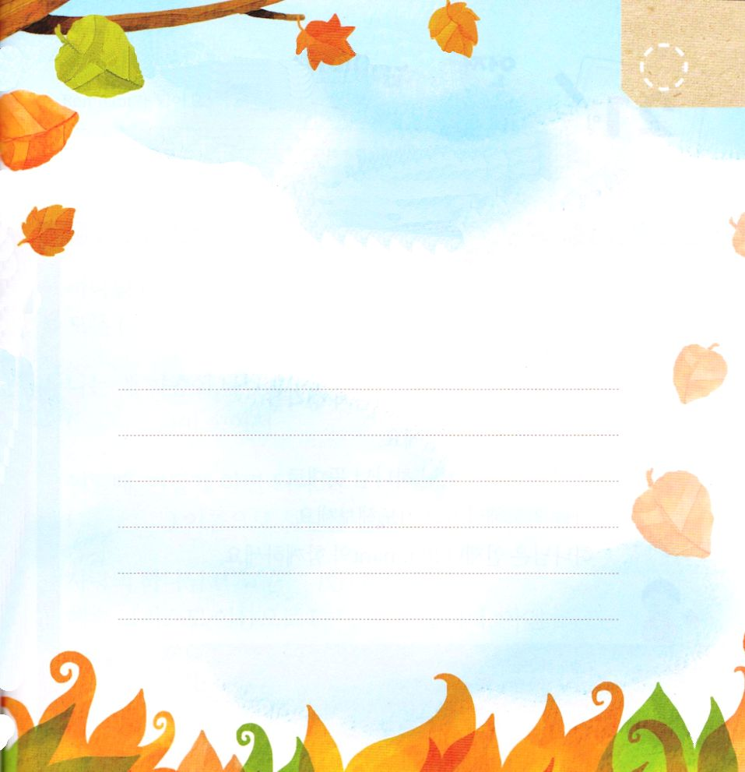

★わたしに キリストの おくぎを しらせて くださった
かみさまに かんしゃして わたしの「きょうの いちにち」を
きろくしましょう。

いのって あげたい ともだちが いますか。だれですか。
かぞくや きんじょの でんどうの ために
きょう じっせんすることが できることは なんでしょう。

かみさまが わたしに くださった さいのうは なんでしょう。

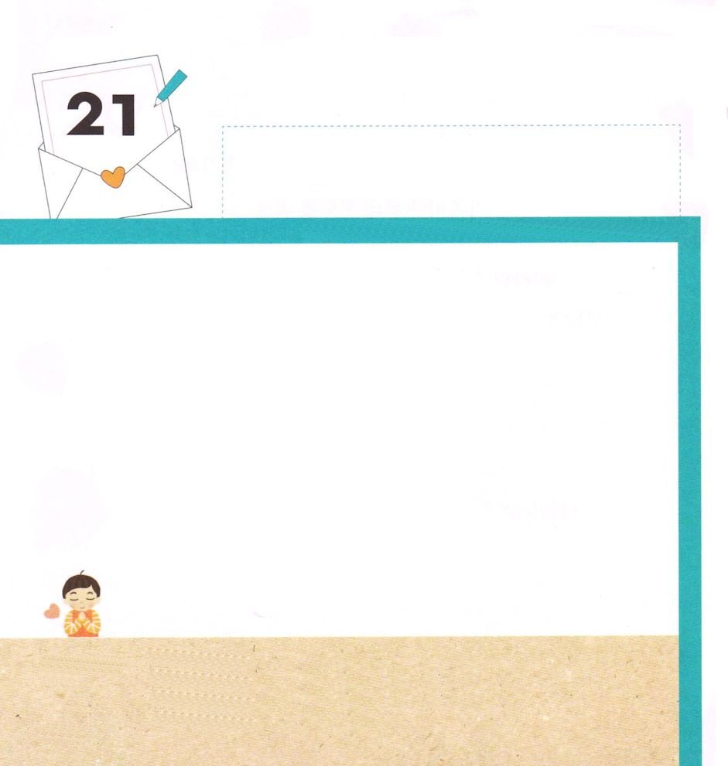

ヨシュア1:5 あなたの一生の間、だれひとりとしてあなたの前に立ちはだかる者はいない。わたしは、モーセとともにいたように、あなたとともにいよう。わたしはあなたを見放さず、あなたを見捨てない。

かようび

すくわれた かみのこどもは しあわせです。
ときには くるしいことや いらいらすることが あっても
みことばを にぎって いのれば かつことが できます。
かみさまは レムナントの こころと おもいを
まもってくださるからです。
わたしの かんがえる とおりではなく かみさまの
みこころの とおりに わたしを みちびいて くださいと
いのりましょう。
かみさまは いつでも レムナントと ともにおられます。

あいの かみさま！
いつでも わたしと ともに いてくださって ありがとうございます。
くるしいことや いらいらすることが あっても みことばと いのりを
とおして かんたんに かつことが できますように。
イエス・キリストの おなまえによって おいのりします。アーメン

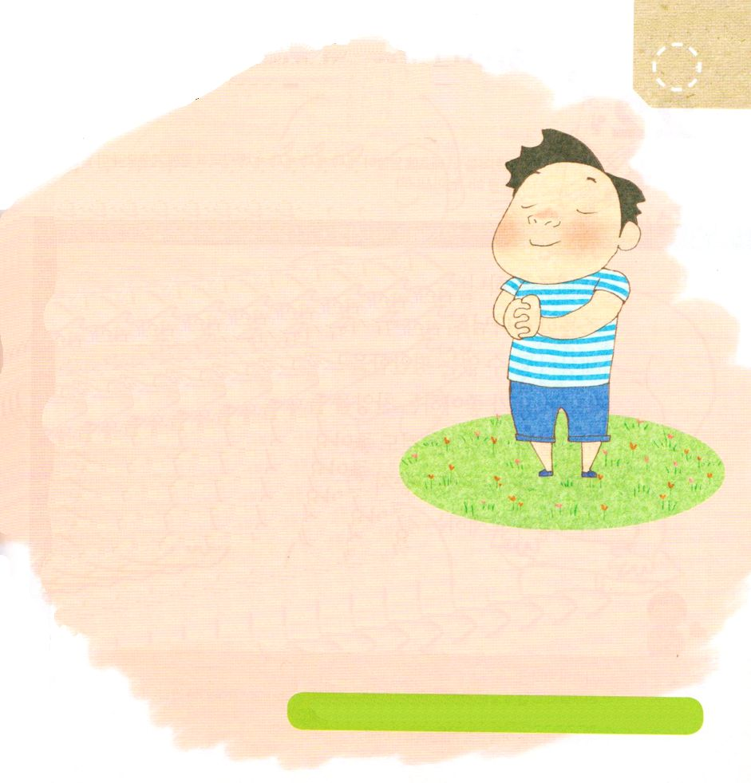
★レムナントは さびしかったり いらいらする とき どうしますか。
したの ことばから あう ことばを みつけて かいて
かみさまと つうじあう レムナントに なりましょう。

かみさま、わたしは だれでしょう。
（ ）のこども

かみさまが おくってくださった
イエスさまは だれでしょう。
すべての（ ）の かいけつしゃ

わたしは なぜ いらいらするのでしょう
（ ）に だまされて

そんなとき どうしたら よいのでしょう
（ ）の おなまえで
サタンを しばる！

あいの かみさま （ ）します
イエス・キリストの おなまえで （ ）します
アーメン
＜いれることば＞ おいのり、もんだい、イエス・キリスト、サタン、
かんしゃ、かみさま

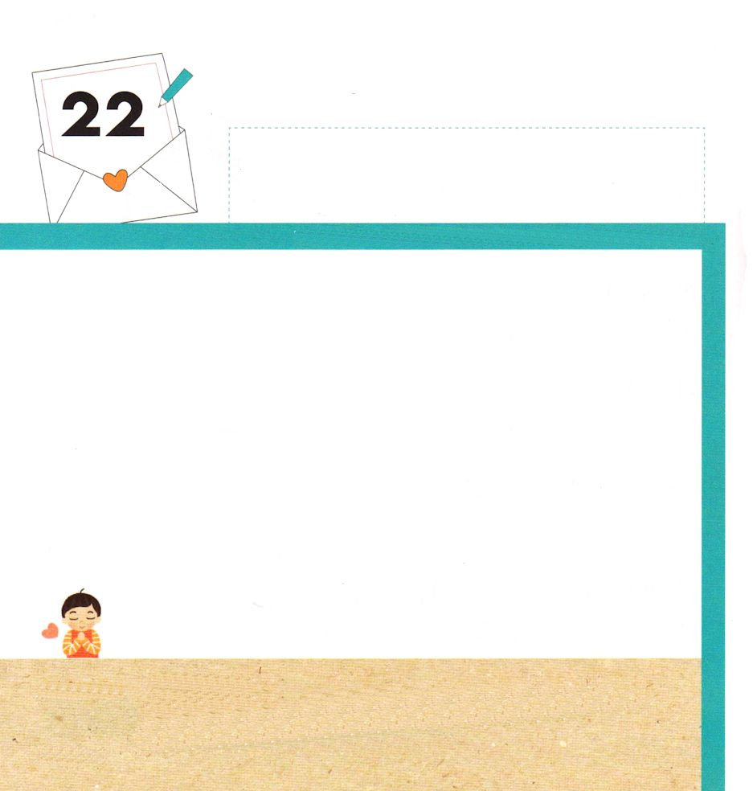
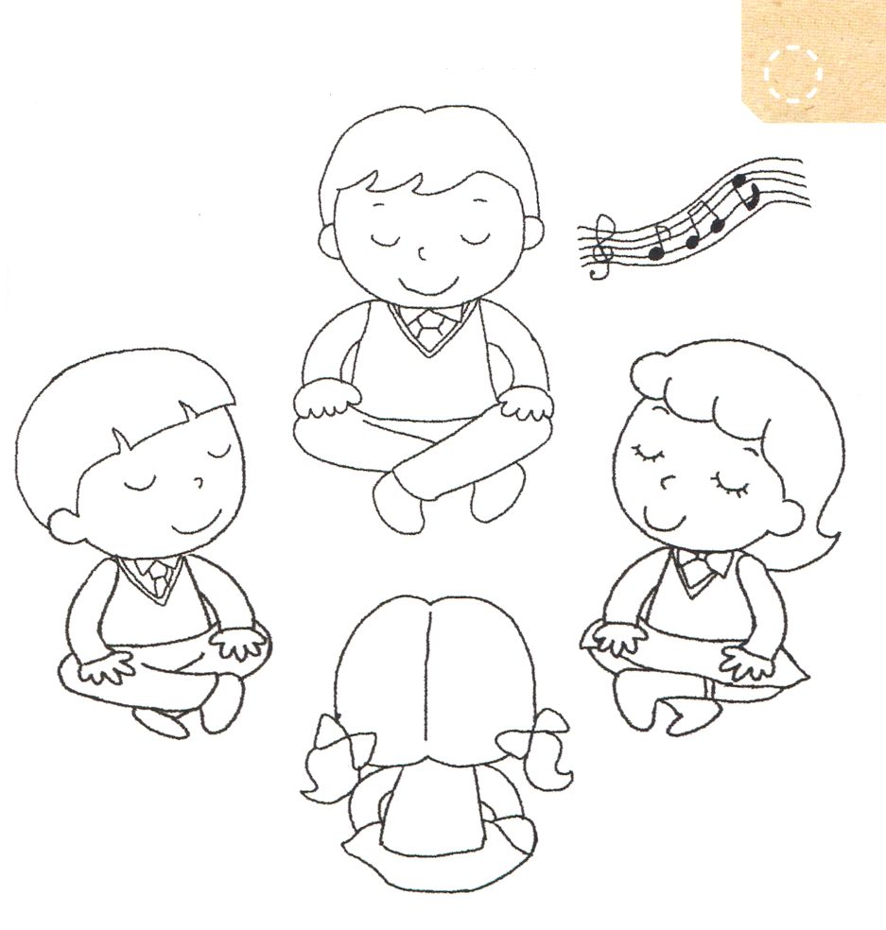

ヨハネ1:1 初めに、ことばがあった。ことばは神とともにあった。ことばは神であった。

すいようび

いちどは かみさまの みことばに しゅうちゅう
してみましょう。しずかに かみさまの みことばに
みみを かたむければ このよが あたえることが できない
やすらぎを かんじることが できます。
レムナントが すきな さんびを きいて
かみさまに いのる ことも よいでしょう。
ともだちと あそぶことも よいですが
かみさまと まじわることを まずさいしょに
ゆうせんしなければ なりません。

あいの かみさま！
ともだちと たのしく あそぶことより かみさまと ふかく まじわる
レムナントに なりたいです。まいにち インマヌエルの しゅくふくを
あじわうことが できるように ちからを ください。
イエス・キリストの おなまえによって おいのりします。アーメン

★さんびを きいて みことばを もくそうする レムナントの
すがたです。 きれいな いろを ぬりましょう。

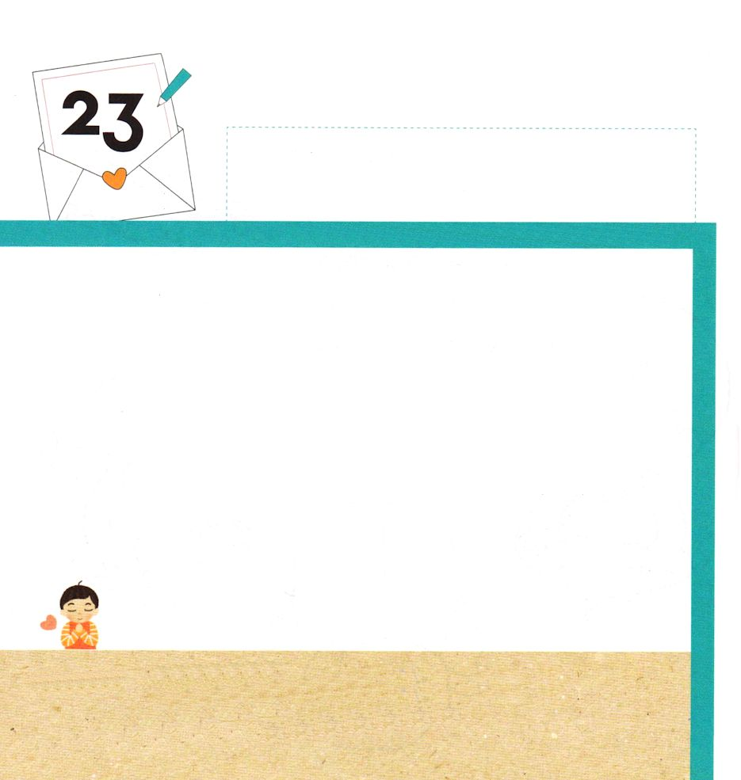

エペソ6:11 悪魔の策略に対して立ち向かうことができるために、神のすべての武具を身に着けなさい。

もくようび

いつも やすまずに こうげきする サタンの ちからと
れいてき たたかいで しょうりする ために しっかりと
ぶそうしなければ なりません。
かみさまは かなしみ いらいら はらたつことを
ぶきとして こうげきする サタンの ちからに かつ
ために ぜんしんの ぶぐで かんぜんぶそう しなさいと
いわれました。（エペソ6:11）
きょうも れいてきな たたかいで しょうりする
いちにちを おくりましょう。

あいの かみさま！
サタンの ちからの こうげきに やられないように せいれいで
わたしを まもって みちびいてください。
れいてきな たたかいで しょうりする レムナントに ならせてください。
イエス・キリストの おなまえによって おいのりします。アーメン

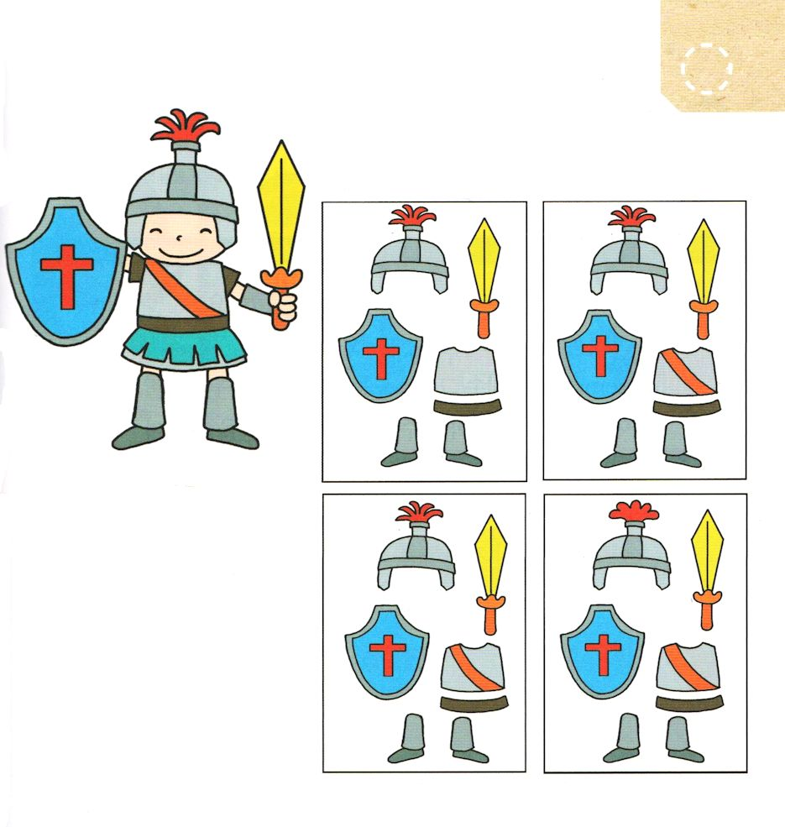
★へいしが きているのと おなじ ぶぐは ４つの うちの
どれでしょう。

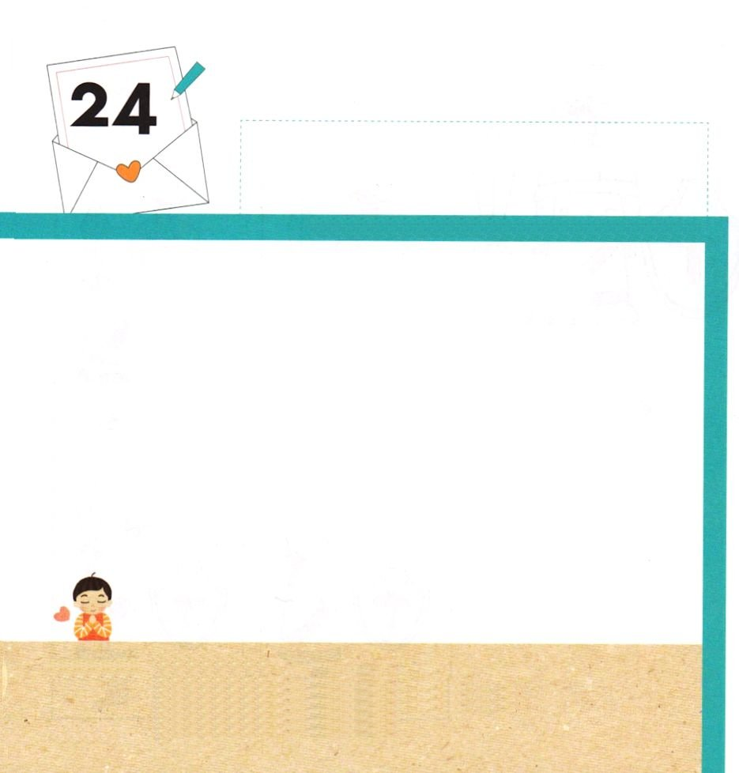

Iコリント13:8～13 こういうわけで、いつまでも残るものは信仰と希望と愛です。その中で一番すぐれているのは愛です。

きんようび

かみさまが レムナントに くださった プレゼントが
あります。それは しんこう きぼう あいです。
レムナントは イエス・キリストを しんじて すくわれました。
いまは せかいふくいんかの しゅじんこうという きぼうを
もって かみさまと イエス・キリストの おくぎを
しらない ともだちに じゅうじかの あいを つたえる
でんどうしゃに なりましょう。
かみさまが いちばん よろこばれる ことです。

あいの かみさま！
わたしに しんこう きぼう あいの しゅくふくを くださって
ありがとうございます。わたしが うけた しゅくふくを ともだちに
つたえることが できるように ちえと ちからを ください。
イエス・キリストの おなまえによって おいのりします。アーメン

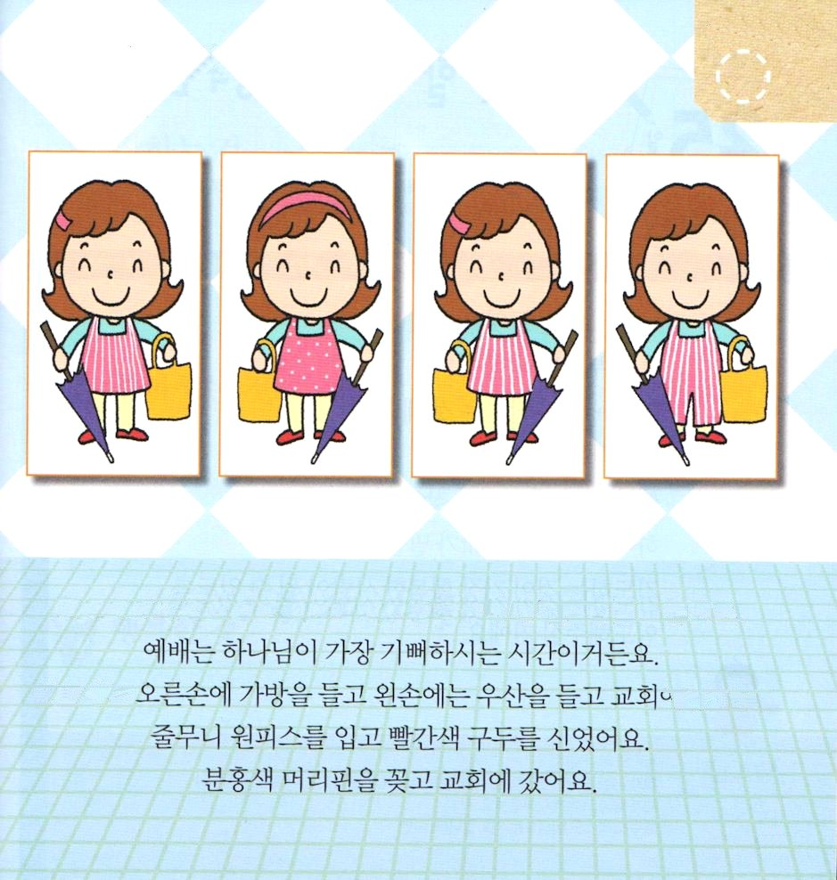
★どのこが あかりちゃん でしょう

レムナントの あかりちゃんは あめが ふっても ゆきが ふっても
れいはいじかんに おくれません。
れいはいは かみさまが いちばん よろこばれる じかんです。
あかりちゃんは みぎてに かばんを もって ひだりてに かさを
もって きょうかいに いきました。ストライプの ワンピースを きて
あかい くつを はいています。ピンいろの ヘアピンを つけて
きょうかいに いきました。

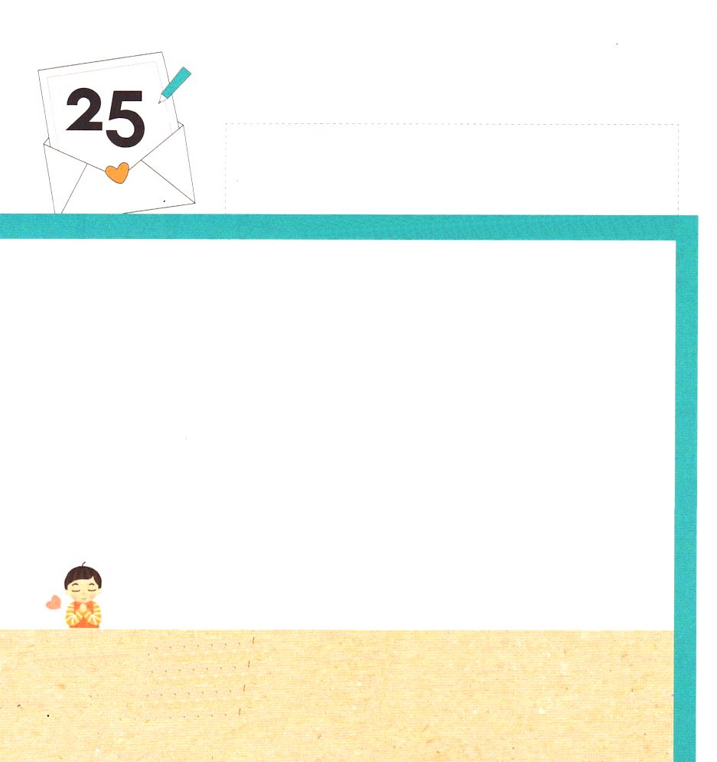

Iコリント14:1～12 あなたがたの場合も同様です。あなたがたは御霊の賜物を熱心に求めているのですから、教会の徳を高めるために、それが豊かに与えられるよう、熱心に求めなさい。

どようび

レムナントは なにが すきですか。
きょう パパとママと いっしょに
レムナントが よくできること ３つ
すきなこと ３つ
しあわせなこと ３つを さがして かいてみましょう。
かみさまは レムナントが みことばを しんじて
いのることが いちばん しあわせな ひとに なるように
みちびいて おられます。

あいの かみさま！
わたしが いちばん すきな ことが みことばを きいて しんいて
いのることに なることを ねがいます。 わたしに せいれいで
はたらいて ください。
イエス・キリストの おなまえによって おいのりします。アーメン

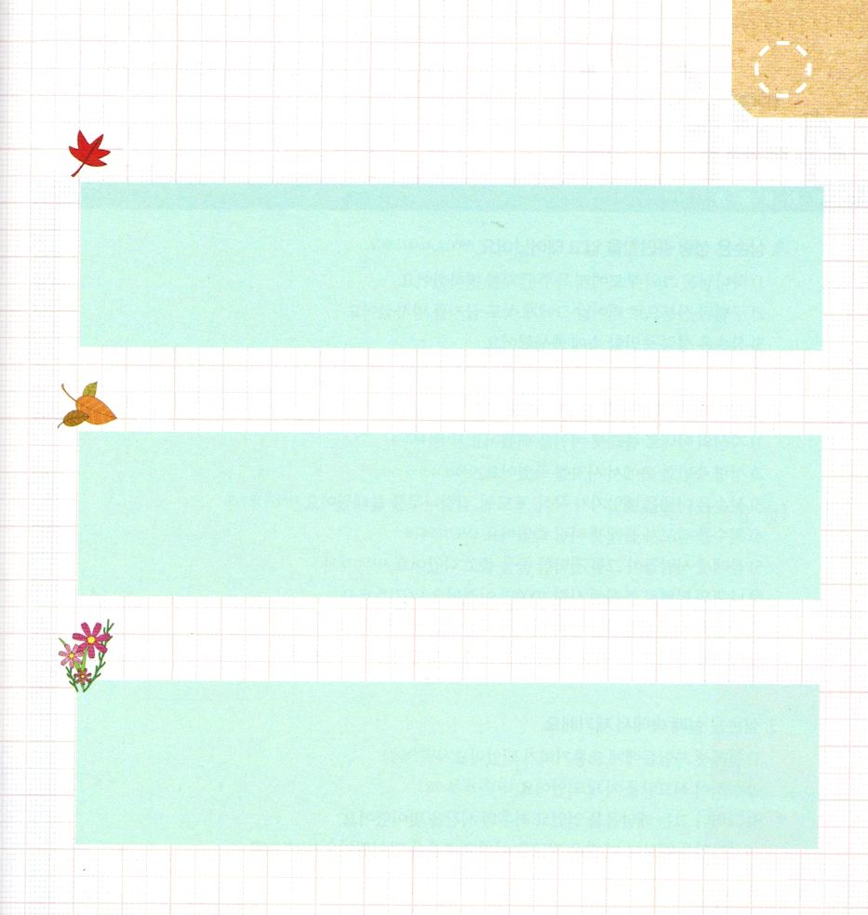
★わたしが よくできること すきなこと しあわせなこと
３つずつを かいてみましょう。

よくできること

すきなこと

しあわせなこと

